МУНИЦИПАЛЬНОЕ БЮДЖЕТНОЕ ДОШКОЛЬНОЕ ОБРАЗОВАТЕЛЬНОЕ УЧРЕЖДЕНИЕ ГОРОДА КЕРЧИ РЕСПУБЛИКИ КРЫМ
«ДЕТСКИЙ САД КОМБИНИРОВАННОГО ВИДА № 11 «РУЧЕЕК»

ПОЛОЖЕНИЕ О ПИТЬЕВОМ РЕЖИМЕ
в Муниципальном бюджетном дошкольном образовательном учреждении города Керчи Республики Крым «Детский сад комбинированного вида №11 «Ручеек»

ПРИНЯТО: с учетом мнения родительской общественности Протокол № 01 от «11» января 2021г.
ПРИНЯТО:
Общим собранием работников МБДОУ
Протокол № 01 от «11» января 2021г.

г. Керчь
2021 г.

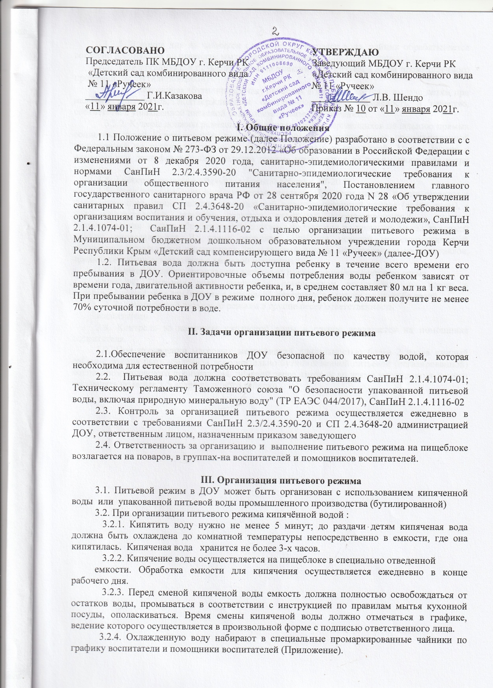

3.2.5. В конце дня из чайников сливается оставшаяся вода, чайник обрабатывается согласно инструкции по правилам мытья кухонной посуды, ополаскивается.
3.3. При организации питьевого режима упакованной питьевой воды промышленного производства (бутилированной):
3.3.1. Упакованная (бутилированная) питьевая вода допускается к выдаче детям при наличии документов, подтверждающих её происхождение, безопасность и качество, соответствие упакованной питьевой воды обязательным требованиям .
3.3.2. Кулеры должны размещаться в местах, не подвергающихся попаданию прямых солнечных лучей. Кулеры должны подвергаться мойке с периодичностью, предусмотренной инструкцией по эксплуатации, но не реже одного раза в семь дней. Мойка кулера с применением дезинфекционного средства должна проводиться не реже одного раза в три месяца.
3.4. Температура питьевой воды, даваемой ребенку, 18-20 С.
3.5. Воду дают ребенку в керамических чашках. При этом чистые чашки ставятся в специально отведенном месте на специальный промаркированный поднос (вверх дном), а для использованных стаканов ставится отдельный промаркированный поднос. Использованная посуда обрабатывается согласно инструкции по правилам мытья кухонной посуды, ополаскивается. Во время периодов карантина, опасной эпидемиологической обстановки используется одноразовая пластиковая посуда, изготовленная из материалов, предназначенных для контакта с пищевой продукцией.
3.6. В летний период организации питьевого режима осуществляется во время
прогулки. Питьевая вода выносится помощником воспитателя на улицу в соответствующей емкости (чайник с крышкой), разливается в чашки по просьбе детей.
3.7. За организацию питьевого режима в группе несет ответственность
воспитатель.
3.8. Контроль за наличием кипяченой воды в группе возлагается на помощника воспитателя.
3.9. При проведении массовых мероприятий длительностью более 2 часов каждый ребенок должен быть обеспечен дополнительно бутилированной питьевой (негазированной) водой промышленного производства, дневной запас которой во время мероприятия должен составлять не менее 1,5 литра на одного ребенка.

Приложение
к Положению об организации питьевого режима

График набора воды

Для групп с 10,5 ч. режимом работы

- 7.30 - воспитатель
- 10.30 - помощник воспитателя
- 13.30 - помощник воспитателя
- 16.00 - помощник воспитателя (перед набором воды помощник воспитателя тщательно промывает чайник, крышку и носик чайника).
В 17.50 воспитатель сливает оставшуюся воду. Чайник обрабатывается согласно инструкции по правилам мытья кухонной посуды, ополаскивается. Воспитатель относит его к пищеблоку.

Для групп с 12 ч. режимом работы

- 6.30 - воспитатель
- 9.30 - помощник воспитателя
- 12.30 - помощник воспитателя
- 15.30 - помощник воспитателя (перед набором воды помощник воспитателя тщательно промывает чайник, крышку и носик чайника).
В 18.20 воспитатель сливает оставшуюся воду. Чайник обрабатывается согласно инструкции по правилам мытья кухонной посуды, ополаскивается. Воспитатель относит его к пищеблоку.

«УТВЕРЖДАЮ
Заведующий МБДОУ г. Керчи РК
«Детский сад комбинированного вида
№ 11 «Ручеек»
____________ Л.В. Шендо

Инструкция по организации питьевого режимав группах
МБДОУ г. Керчи РК «Детский сад компенсирующего вида
№ 11 «Ручеек» с 10,5 часовым режимом работы

1. Питьевой режим в МБДОУ организован с использованием кипяченой воды при условии ее хранения не более 3-х часов.
2. Питьевая вода должна быть доступна ребенку в течение всего времени его
нахождения в МБДОУ. Ориентировочные размеры потребления воды ребенком зависят от времени года, двигательной активности ребенка, и, в среднем, составляют 80 мл на 1 кг его веса. При нахождении ребенка в дошкольном образовательном учреждении полный день ребенок должен получить не менее 70% суточной потребности в воде.
3. Температура питьевой воды, даваемой ребенку, 18-20 С.
4. Воду дают ребенку в керамических чашках. При этом чистые чашки ставятся в специально отведенном месте на специальный промаркированный поднос (вверх дном), а для использованных стаканов ставится отдельный поднос. Использованную посуду обрабатывается согласно инструкции по правилам мытья кухонной посуды, ополаскивается.
5. Кипячение воды осуществляется на пищеблоке в специально отведенной
емкости. Обработка емкости для кипячения осуществляется ежедневно в конце рабочего дня согласно инструкции по правилам мытья кухонной посуды, ополаскивается.
6. В летний период организации питьевого режима осуществляется во время
прогулки. Питьевая вода выносится помощником воспитателя на улицу в соответствующей емкости (чайник с крышкой), разливается в чашки по просьбе детей.
7. За организацию питьевого режима в группе несет ответственность
воспитатель.
8. Контроль за наличием кипяченой воды в группе возлагается на помощника
воспитателя.

График набора воды:

- 7.30 - воспитатель
- 10.30 - помощник воспитателя
- 13.30 - помощник воспитателя
- 16.00 - помощник воспитателя (перед набором воды помощник воспитателя тщательно промывает чайник, крышку и носик чайника).

В 17.50 воспитатель сливает оставшуюся воду, ополаскивает чайник, относит его к пищеблоку.

УТВЕРЖДАЮ
Заведующий МБДОУ г. Керчи РК
«Детский сад комбинированного вида
№ 11 «Ручеек»
____________ Л.В. Шендо

Инструкция по организации питьевого режимав группах
МБДОУ г. Керчи РК «Детский сад компенсирующего вида
№ 11 «Ручеек» с 12 часовым режимом работы

1. Питьевой режим в МБДОУ организован с использованием кипяченой воды при условии ее хранения не более 3-х часов.
2. Питьевая вода должна быть доступна ребенку в течение всего времени его нахождения в МБДОУ. Ориентировочные размеры потребления воды ребенком зависят от времени года, двигательной активности ребенка, и, в среднем, составляют 80 мл на 1 кг его веса. При нахождении ребенка в дошкольном образовательном учреждении полный день ребенок должен получить не менее 70% суточной потребности в воде.
3. Температура питьевой воды, даваемой ребенку, 18-20 С.
4. Воду дают ребенку в керамических чашках. При этом чистые чашки ставятся в специально отведенном месте на специальный промаркированный поднос (вверх дном), а для использованных стаканов ставится отдельный поднос. Использованную посуду обрабатывается согласно инструкции по правилам мытья кухонной посуды, ополаскивается.
5. Кипячение воды осуществляется на пищеблоке в специально отведенной
емкости. Обработка емкости для кипячения осуществляется ежедневно в конце рабочего дня согласно инструкции по правилам мытья кухонной посуды, ополаскивается.
6. В летний период организации питьевого режима осуществляется во время
прогулки. Питьевая вода выносится помощником воспитателя на улицу в соответствующей емкости (чайник с крышкой), разливается в чашки по просьбе детей.
7. За организацию питьевого режима в группе несет ответственность
воспитатель.
8. Контроль за наличием кипяченой воды в группе возлагается на помощника
воспитателя.
График набора воды:

- 6.30 - воспитатель
- 9.30 - помощник воспитателя
- 12.30 - помощник воспитателя
- 15.30 - помощник воспитателя (перед набором воды помощник воспитателя тщательно промывает чайник, крышку и носик чайника).

В 18.20 воспитатель сливает оставшуюся воду, ополаскивает чайник, относит его к пищеблоку.

